Nordisk Råds miljøpris sætter i år fokus på bæredygtigt byggeri
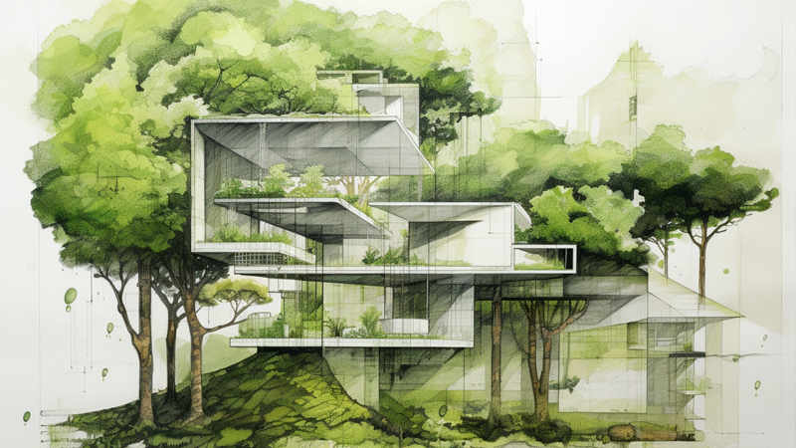
Prisen på 300.000 danske kroner skal i 2024 gå til nogen i Norden, der har gjort noget særligt for at bidrage til udviklingen af en bæredygtig byggesektor. Fra i dag og frem til d. 30 april har offentligheden mulighed for at indstille kandidater til prisen.
Nordisk Råds miljøpris hædrer i år bæredygtigt byggeri med særligt fokus på transformativt (også kaldet adaptiv) genbrugsarkitektur og regenerativ arkitektur.
- "Der findes mange forbilledlige eksempler på bæredygtigt og klimavenligt byggeri i hele Norden. Priskomiteen for Nordisk Råds miljøpris håber, at prisen kan være med til at sætte dem på landkortet og bidrage til den offentlige debat om vigtigheden af at byggebranchens klimaaftryk nedsættes", udtaler Hólmfríður Þorsteinsdóttir, forperson for bedømmelseskomitéen for Nordisk Råds miljøpris.
Byggeriet står i dag for cirka 40% af det globale CO2-udslip. I en tid med behov for øget byggeri er dette en uholdbar situation. I teksten der beskriver årets tema, lægger priskomitéen især vægt på de forudsætninger, vi giver videre til de kommende generationer.

Alle kan foreslå kandidater
Indstillingsprocessen til Nordisk råds miljøpris er åben og alle kan derfor indstille kandidater til nominering.
- "Vi håber at se indstillinger, der favner både privatpersoner, lokale organisationer og store virksomheder og projekter som prioriterer bæredygtighed- og klimahensyn i deres arbejde. Enten ved at teste nye måder at transformere eksisterende byggeri og infrastruktur på eller ved at bygge regenerativt", siger Þorsteinsdóttir.

Tidsfristen for nominering er tirsdag den 30 april 2024!
Indstil en kandidat til Nordisk Råds miljøpris 2024 her

Hvem kan indstilles?
Prisen tildeles en nordisk erhvervsvirksomhed, organisation eller person, som på forbilledlig vis har formået at integrere hensynet til natur og miljø i sin virksomhed eller i sit virke eller på anden måde har udøvet en ekstraordinær indsats for natur og miljø. Den eller det, som prisbelønnes, skal have et nordisk perspektiv og virke i Norden og/eller i relation til parter uden for Norden. For årets tema gælder det, at det er muligt at indstille både bygninger og infrastruktur.

Tidligere vindere:
- 2023 Renewcell (Sverige)
- 2022 Mariehamns stad for Nabbens våtmark (Åland)
- 2021 Den Store klimadatabase af Tænketanken Concito (DK)
- 2020 Jens-Kjeld Jensen (FO)
- 2019 Greta Thunberg (SE) (valgte at takke nej til prisen)
Nordisk Råds miljøpris blev uddelt første gang i 1995 og har til formål at styrke bevidstheden om miljøarbejdet i Norden. Temaet for prisen skifter fra år til år. I 2024 er det bæredygtigt byggeri. Nordisk Råd uddeler også en litteraturpris, en musikpris, en filmpris og en pris til børne- og ungdomslitteratur. Med prisen følger 300.000 DKK.

Nordisk Råds miljøpris fremhæver i år bæredygtigt byggeri med særligt fokus på adaptiv arkitektur og regenerativt byggeri. Man kan nominere bygninger og infrastruktur samt personer eller organisationer.
I en tid, hvor klodens befolkning vokser konstant, bliver der bygget nye boliger og andre bygninger, der lægger beslag på flere og flere landområder og naturlige ressourcer. Det bebyggede miljø står allerede i dag for 40 procent af den globale CO2-udledning. Det er ikke en holdbar udvikling. For at kunne håndtere klimaforandringerne og forhindre tabet af biologisk mangfoldighed og samtidig sikre, at kommende generationer har adgang til de grundlæggende forudsætninger for deres overlevelse i form af rent vand, mad og energi, er vi nødt til at ændre vores måde at bygge, bo og leve på.
I de seneste år har bæredygtighed inden for samfundsplanlægning, arkitektur og byggeri gjort det muligt at forebygge overudnyttelse af naturens ressourcer og ødelæggelse af miljøet takket være en bred vifte af bæredygtighedsmetoder. Inden for byggebranchen er ambitionen dog sjældent højere end at gøre bygninger mindre dårlige. I betragtning af at planetens grænser overskrides på flere forskellige områder, er denne målsætning utilstrækkelig.
Hvis vi skal nå klima- og miljømålene i Agenda 2030 og samtidig fremme social og miljømæssig bæredygtighed, er det ikke nok bare at bygge nyt og miljøvenligt. Det er ikke tilstrækkeligt at opretholde status quo for miljøet – vi er nødt til at reducere udledningen, genbruge mere og bidrage med vedvarende ressourcer. Det kræver en forandring af vores grundlæggende indstilling, så regler og forretningsmodeller kan understøtte omstillingen. Adaptiv arkitektur og regenerativt byggeri bør fremmes.
Inden for adaptiv arkitektur tilpasser man brugen af eksisterende bygninger til nye behov i stedet for at rive dem ned.
Regenerative bygninger udformes på en sådan måde, at de mindsker den negative indvirkning på økosystemet og fører til en nettopositiv miljøpåvirkning. Det betyder også, at man designer strukturer, som ikke udelukkende gør brug af begrænsede ressourcer, men som også kan genbruges. Man tænker cirkulære værdikæder ind i projektet lige fra starten. Bygninger behandles som en del af et større system, hvor der produceres ressourcer såsom rent vand, energi og fødevarer.

